**Warszawa, 09.12.2024 r.**

**Autor: RynekPierwotny.pl**

**„Black Friday” nie pomógł deweloperom. W większości metropolii spadła sprzedaż mieszkań.**

**Mimo licznych promocji, m.in. z okazji „Black Friday”, w listopadzie deweloperzy sprzedali w siedmiu największych miastach o 2% mniej mieszkań niż miesiąc wcześniej. Jednak w trzech metropoliach – w Warszawie, Krakowie i Wrocławiu – promocje odniosły oczekiwany przez deweloperów skutek. Niestety, w Trójmieście, Wrocławiu i miastach Górnośląsko-Zagłębiowskiej Metropolii znów poszła w górę średnia cena metra kwadratowego nowych mieszkań dostępnych na rynku.**

- *Chyba mało kto spodziewał się, że po dobrym dla deweloperów pod względem sprzedaży październiku, kolejny miesiąc przyniesie jej spadek. Klientów miały przyciągnąć przeceny i promocje. Jednak w biurach sprzedaży pojawiło się ich mniej* – komentuje Marek Wielgo, ekspert portalu [RynekPierwotny.pl](https://rynekpierwotny.pl/).

Listopad po raz kolejny pokazał, że rynków mieszkaniowych największych miast nie można traktować jednakową miarą. Więcej umów niż w październiku zawarli deweloperzy w Warszawie (o 9%), Krakowie (o 22%) i Wrocławiu (aż o 31%). – *Być może w tych metropoliach potencjalnych nabywców do podjęcia decyzji zakupowej mógł zachęcić ogromny wybór mieszkań o zróżnicowanych cenach. W stolicy w ofercie jest już ponad 15,8 tys. lokali. Coraz bliżej jest więc do rekordowego wyniku z maja 2019 r., gdy warszawscy deweloperzy oferowali tylko o 400 więcej* - mówi ekspert portalu RynekPierwotny.pl.

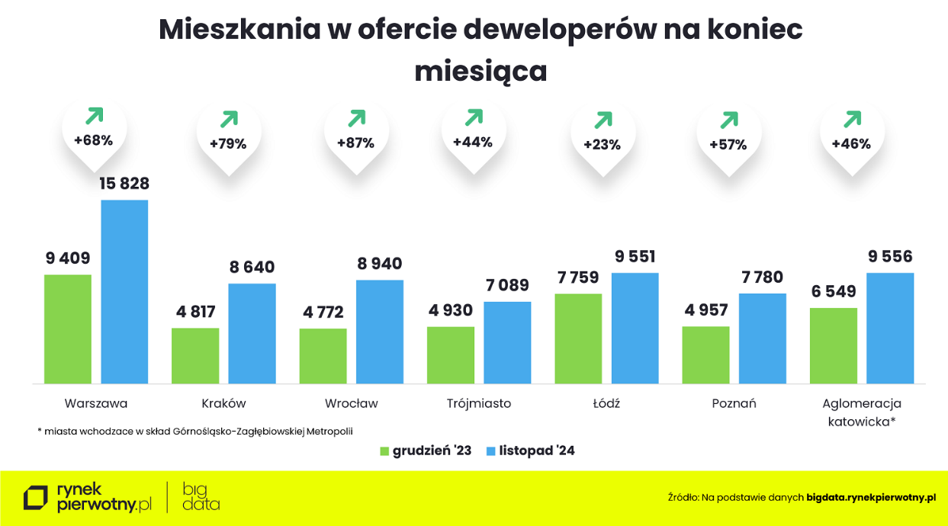

Bliska rekordów jest także oferta deweloperów w Krakowie (ponad 8,6 tys.), Wrocławiu (ponad 8,9 tys.) i Trójmieście (blisko 7,1 tys.). Ponadto jeszcze nigdy nie oferowali oni tak wielu mieszkań w Łodzi (ponad 9,5 tys.), Poznaniu (blisko 7,8 tys.) i w miastach Górnośląsko-Zagłębiowskiej Metropolii (niemal 9,6 tys.).

A jednak w tych trzech metropoliach sprzedaż mieszkań tąpnęła w listopadzie, np. w Łodzi aż o 28%. Ekspert portalu RynekPierwotny.pl ocenia, że w tych miastach deweloperzy są zdani w głównej mierze na nabywców kredytowych. Niepokoić mogą więc najnowsze dane Biura Informacji Kredytowej (BIK), z których wynika, że w listopadzie spadła liczba chętnych na kredyty mieszkaniowe. Odpowiedni wniosek złożyło do banków tylko 27 tys. osób, czyli o ponad jedną piątą mniej niż w październiku, który dał nadzieję na ożywienie na rynku kredytowym. Rzecz jasna najmniejszego sensu nie mają porównania z analogicznym okresem ubiegłego roku, gdy w ofercie banków był „Bezpieczny Kredyt 2%”. Wówczas o kredyt mieszkaniowy wnioskowało blisko 40 tys. osób.

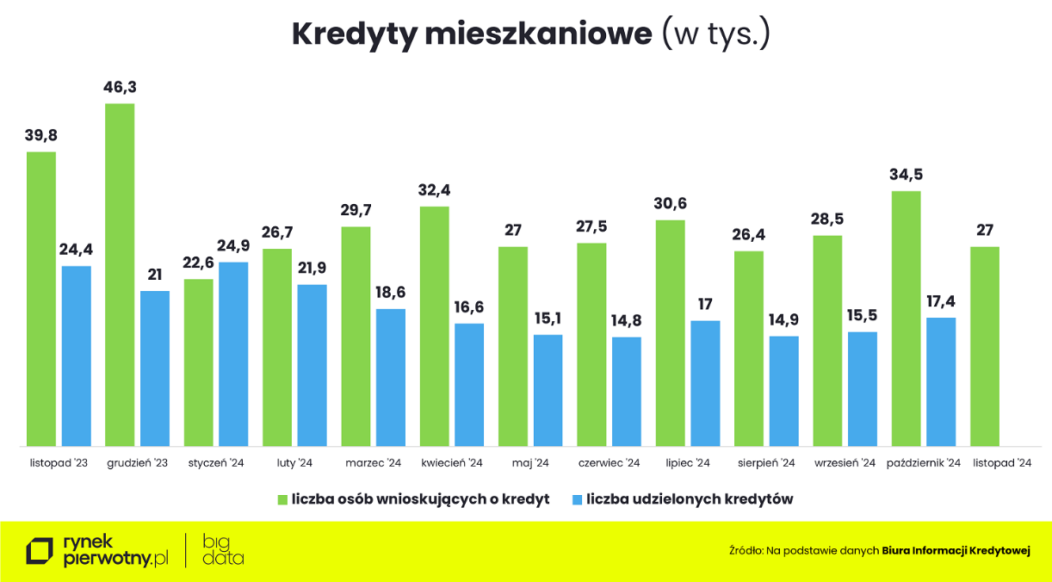

Sprzedaż mieszkań zmniejszyła się także w Trójmieście, ale tu potencjalnych nabywców mogły zniechęcić bardzo wysokie ceny. W listopadzie średnia cena metra kwadratowego poszybowała w górę aż o 4%, przekraczając pułap 16 tys. zł! Trójmiejscy deweloperzy wprowadzili do sprzedaży dużą pulę bardzo drogich mieszkań (średnio po 22,2 tys. zł/m kw.) i to właśnie one tak wywindowały średnią cenę metra kwadratowego wszystkich mieszkań.

Z podobną sytuacją mieliśmy do czynienia w Górnośląsko-Zagłębiowskiej Metropolii, a ściślej w Katowicach. Na rynku pojawiły się nowe inwestycje, w których uśredniona cena nowych mieszkań w przeliczeniu na metr kwadratowy przekracza 13 tys. zł. W efekcie średnia cena metra kwadratowego wszystkich lokali w ofercie deweloperów wzrosła o 3% i w ten sposób przekroczony został tam pułap 11 tys. zł za metr kwadratowy. Najwyraźniej w obu tych metropoliach deweloperzy liczą na zamożnych klientów.

Średnia cena metra kwadratowego nowych mieszkań wzrosła jeszcze we Wrocławiu, ale tylko o niespełna 1%. Na przeciwnym biegunie jest Łódź (ok. 11,4 tys. zł/m kw.), gdzie w listopadzie średnia spadła o 1%. Z kolei w Warszawie (17,7 tys. zł/m kw.), Krakowie (ok. 16,5 tys. zł/ m kw.) i Poznaniu (13,3 tys. zł/m kw.) utrzymała ona poziom z poprzedniego miesiąca. Warto zauważyć, że w tych miastach średnia cena nowych mieszkań w przeliczeniu na metr kwadratowy nie zmieniła się już trzeci miesiąc z rzędu.

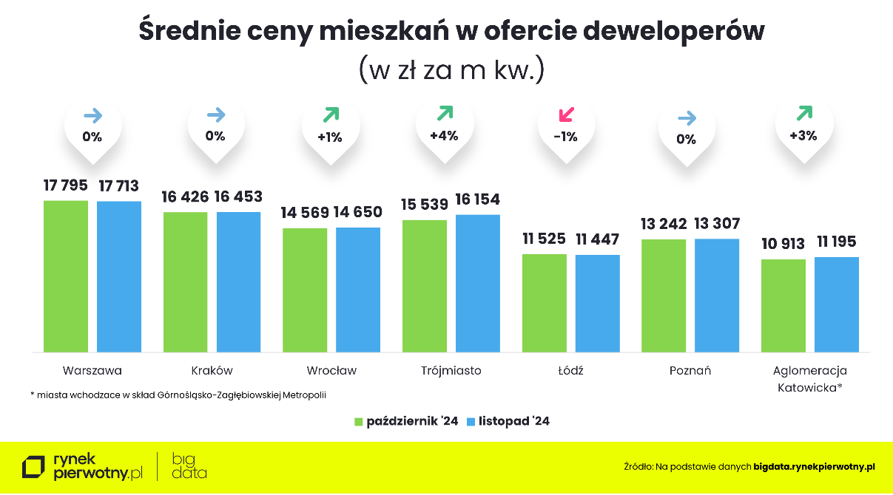

W wyścigu o miano tegorocznego lidera podwyżek wciąż prowadzi Wrocław, gdzie od początku roku średnia cena metra kwadratowego wzrosła aż o 12%. Łódź z podwyżką 10% zajmuje drugie miejsce, a na najniższym stopniu podium są *ex aequo* Poznań i Trójmiasto. Podwyżka w tych metropoliach wyniosła 8%. Z kolei w Krakowie i Górnośląsko-Zagłębiowskiej Metropolii średnia poszła w górę o 6%. Najmniej, bo tylko o 5% podrożały w tym roku nowe mieszkania w Warszawie.

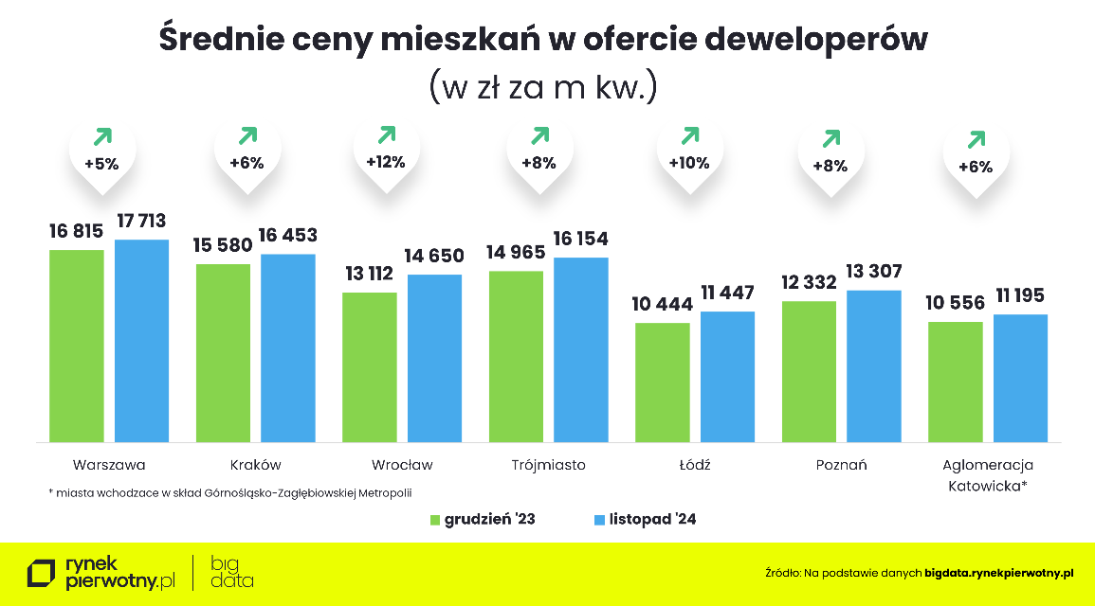

Niestety, choć wybór mieszkań jest coraz większy, to tych najtańszych jest na rynku coraz mniej. W dodatku mieszkania w nowych inwestycjach są coraz droższe z powodu rosnących cen działek i kosztów budowy. W ciągu ostatniego miesiąca, w miastach Górnośląsko-Zagłębiowskiej Metropolii udział lokali z ceną poniżej 10 tys. zł za metr kwadratowy w ofercie deweloperów skurczył się z 43% do 37%. Pod koniec ubiegłego roku ponad połowa mieszkań w ofercie śląskich deweloperów miało cenę niższą. W ofercie krakowskich firm deweloperskich takich lokali już w zasadzie nie ma, a w stolicy znalezienie ich niemal graniczy z cudem. Także w Łodzi jeszcze 11 miesięcy temu ponad połowa nowych mieszkań kosztowało mniej niż 10 tys. zł za metr kwadratowy. Obecnie stanowią 27% oferty firm deweloperskich. Warto zauważyć, że w listopadzie odsetek takich lokali wzrósł o 1 pkt proc.

